 **Guía de educación Física N°5**

**OBJETIVO:** Demostrar Habilidades motrices básicas de locomoción, manipulación y estabilidad en diferentes direcciones, alturas y niveles.(O.A 1)

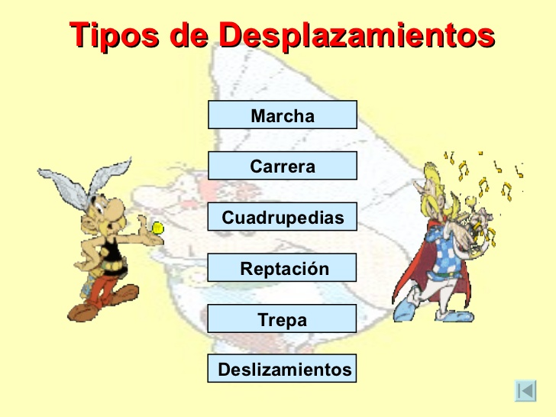



Actividad N°1: recreamos estos desplazamientos. ¡¡Vamos!!

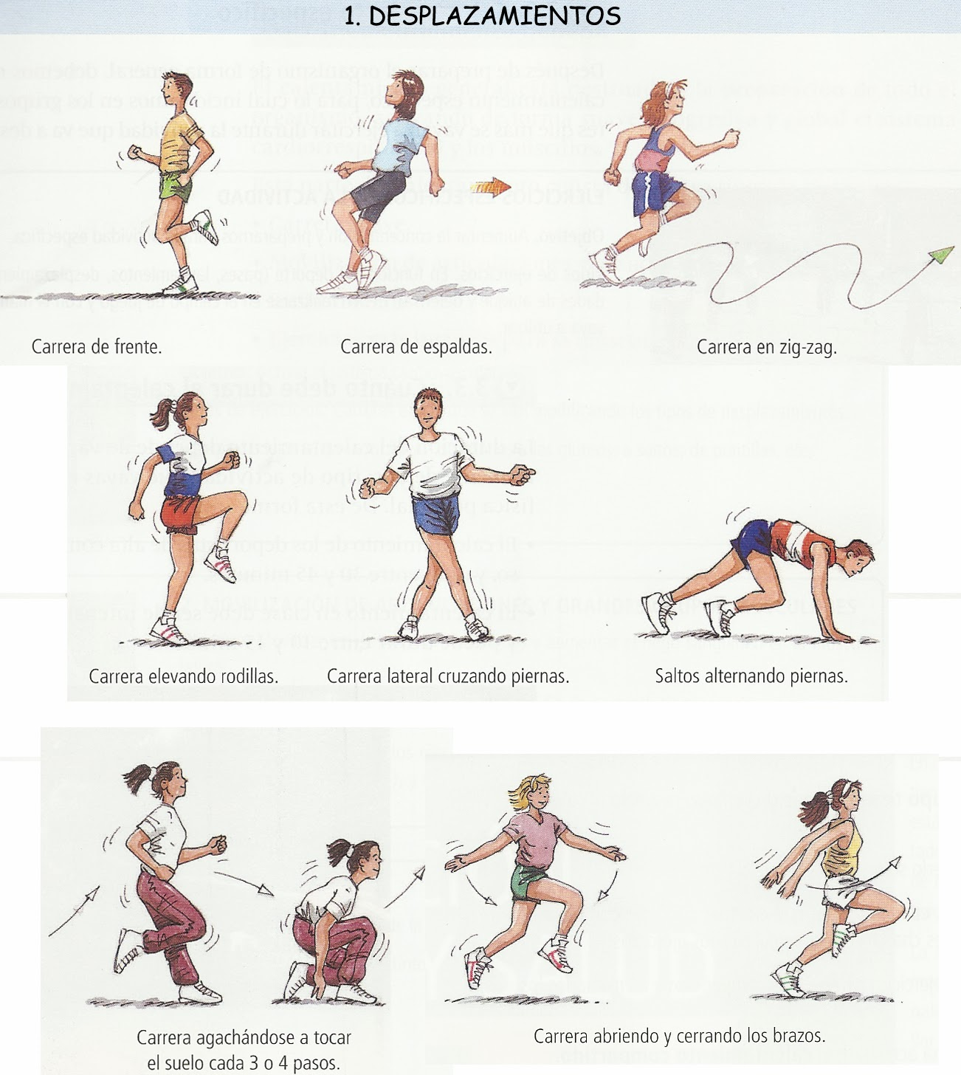



Actividad N°3: ven, vamos a imitar estas imágenes, listo?

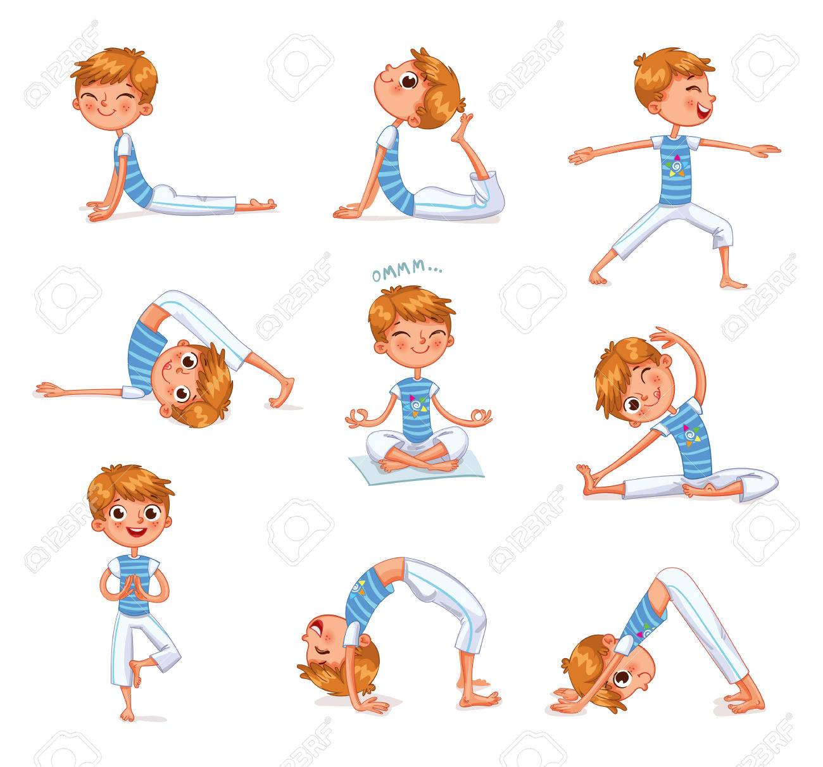



Actividad N°2: ahora pongamos atención a los videos que nos mostrara la profesora, vamos!



Tarea: sobre los dibujos reconoce y pone puntos de plasticina de cualquier color sobre cada articulación vista en clases. Luego sácate una foto con tu trabajo y envíala a la profesora, pon atención a los datos. Ingresa a la plataforma “Edmodo” e ingresa el sigts código 1°A: wqvf4h y 1°B: cgd4fb, ahí sigue las instrucciones y sube tu foto con ayuda de tus papis.( es importante poner el nombre del alumno y curso, y respetar los códigos para no crear confusión, gracias)

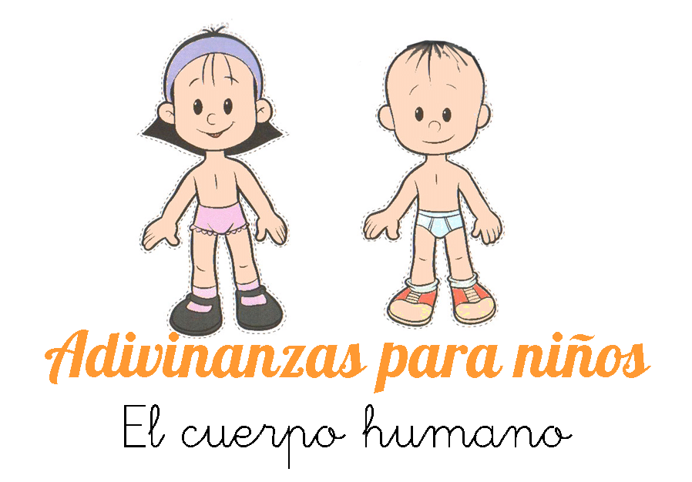

actividad N°5: pon atención a las instrucciones.

